30.04 czwartek

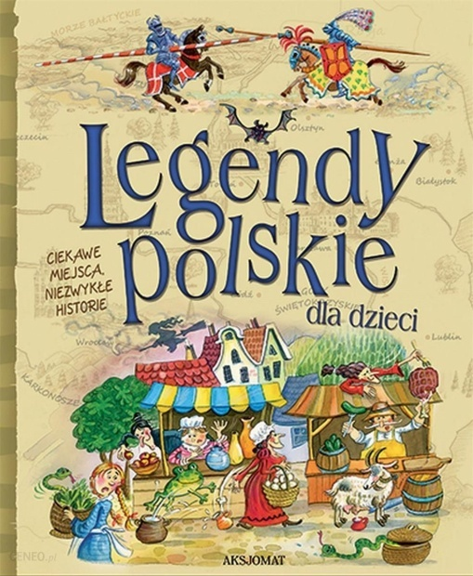
Zadanie 1
Co to jest legenda?
Legenda to opowieść zawierająca elementy rzeczywiste (np. miejsca, zdarzenia, postacie historyczne), ale często także fantastyczne. Legendy najczęściej opowiadają o powstaniu miast, ważnych wydarzeniach historycznych, życiu rycerzy, władców i świętych.

Dzisiaj podzielimy Was na dwie grupy – grupa chłopców ogląda legendę o smoku wawelskim, grupa dziewczynek ogląda legendę o syrence warszawskiej.
Po obejrzeniu legendy wykonaj ilustrację. Przedstaw to co najbardziej zapamiętałeś/aś. Czekamy na zdjęcia Waszych prac.

- ”Syrena -legendy warszawskie” bajkowisko.pl
https://www.youtube.com/watch?v=iid3EQOSSFw

- „Smok wawelski”
https://www.youtube.com/watch?v=7Q_ejE0QTtg

”Znajdź rymy” – zabawa ruchowo-słuchowa. Dziecko stoi na dywanie,
a rodzic wypowiada tekst rymowanki, dziecko próbuje powtarzać słowa
i wyszukiwać rym pasujący do dwuwersu. Podczas wypowiadania rymowanki dziecko przeskakuje obunóż w lewo stronę, następnie znowu do środka i na prawo.

Proponowane rymowanki:

Zosia koszyk grzybów niesie,
Bo od rana była w (lesie).

Wojtek chciałby pójść do lasu,
Ale nie ma na to (czasu).

Tutaj rosły dwa maślaki,
Ale zjadły je (ślimaki).

Julek na łące był dzisiaj z rana,
Widział tam żaby oraz (bociana).

Stasio na łące spotkał ropuchę,
Co polowała właśnie na (muchę).

Zadanie 2.
Pamiętacie piosenkę pt. „Jesteśmy Polką i Polakiem”. Wejdźcie w poniższy
link z pomocą rodzica i powtórzcie słowa i melodię tej piosenki.

Link: https://www.youtube.com/watch?v=plug6OIrxRM

Zadanie 3

Otwórzcie „Księgę zabaw z literami” s. 68. Utrwalcie tekst, który tam się znajduje.
Dla chętnych karta pracy 10 „ Kropki, kreski i literki”.

Miłego wypoczynku!

